ĐÀI KHÍ TƯỢNG THUỶ VĂN KHU VỰC ĐỒNG BẰNG VÀ TRUNG DU BẮC BỘ  ĐÀI KHÍ TƯỢNG THUỶ VĂN  TỈNH NAM ĐỊNH  Số: XTND-07/11h00/NDIN | CỘNG HOÀ XÃ HỘI CHỦ NGHĨA VIỆT NAM  Độc lập - Tự do - Hạnh phúc  Nam Định, ngày 11 tháng 6 năm 2025

TIN BÃO TRÊN BIỂN ĐÔNG (Cơn bão số 01)

1. Hiện trạng Bão
Sáng nay (11/6), áp thấp nhiệt đới trên khu vực phía Đông quần đảo Hoàng Sa đã mạnh lên thành bão, cơn bão số 01 năm 2025, có tên quốc tế là WUTIP.
Hồi 10 giờ, vị trí tâm bão ở vào khoảng 16,3 độ Vĩ Bắc; 113,4 độ Kinh Đông trên vùng biển phía Đông quần đảo Hoàng Sa. Sức gió mạnh nhất vùng gần tâm bão mạnh cấp 8 (62-74km/h), giật cấp 10; di chuyển theo hướng Tây Tây Bắc với tốc độ khoảng 10km/h.

2. Dự báo diễn biến Bão (trong 24 đến 72 giờ tới)
Thời điểm dự báo | Hướng, tốc độ | Vị trí | Cường độ | Vùng nguy hiểm | Cấp độ rủi ro thiên tai (Khu vực chịu ảnh hưởng)
10h/12/6 | Tây Tây Bắc, 10-15km/h và có khả năng mạnh thêm | 17,0N-110,5E; trên khu vực phía Tây quần đảo Hoàng Sa | Cấp 9, giật cấp 11 | 15,0N-18,5N; 109,0E-115,0E | Cấp 3: Phía Tây khu vực Bắc Biển Đông (bao gồm quần đảo Hoàng Sa), vùng biển ngoài khơi từ Quảng Trị đến Quảng Ngãi.
10h/13/6 | Bắc Tây Bắc, khoảng 10km/h | 18,7N-109,6E; trên khu vực phía Nam đảo Hải Nam (Trung Quốc) | Cấp 10, giật cấp 13 | 15,5N-20,5N; 108,0E-113,0E | Cấp 3: Phía Tây khu vực Bắc Biển Đông (bao gồm phía Tây quần đảo Hoàng Sa), vùng biển ngoài khơi từ Quảng Trị đến Quảng Ngãi, vùng biển phía Đông khu vực vịnh Bắc Bộ
10h/14/6 | BắcĐông Bắc, khoảng 15km/h và suy yếu dần | 21,9N-110,1E; trên đất liền phía Trung Quốc | Cấp 8, giật cấp 10 | Phía Bắc 17,5N; 108,0E-112,0E | Cấp 3: vùng biển phía Tây khu vực Bắc Biển Đông, vùng biển phía Đông khu vực vịnh Bắc Bộ
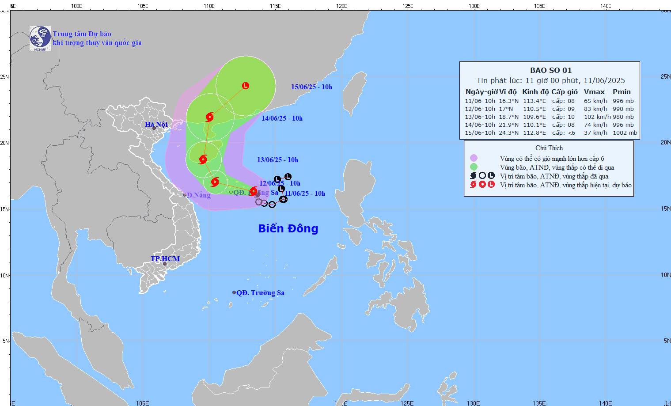
Hình 1. Bản đồ dự báo quỹ đạo và cường độ áp thấp nhiệt đới
phát lúc 11h00 ngày 11/6/2025

3. Cảnh báo diễn biến bão (từ 72 đến 96 giờ tới)
Từ 72 đến 96 giờ tiếp theo, bão di chuyển theo hướng Đông Bắc mỗi giờ đi được khoảng 20km, tiếp tục suy yếu thêm.

4. Dự báo tác động của Bão

Gió mạnh, sóng lớn

Trên biển:
Phía Tây khu vực Bắc Biển Đông (bao gồm vùng biển quần đảo Hoàng Sa), phía Bắc khu vực Giữa Biển Đông có mưa dông và gió mạnh cấp 6-7, vùng gần tâm bão đi qua cấp 8-9, giật cấp 11, sóng biển cao 3,0-5,0m, biển động rất mạnh. Vùng biển ngoài khơi Quảng Trị đến Quảng Ngãi từ đêm 11/6 có gió mạnh dần lên cấp 6-7, vùng gần tâm bão cấp 8, giật cấp 10, sóng biển cao 2,0-4,0m, biển động mạnh.

Từ ngày 13/6 vùng biển ngoài khơi các huyện Nghĩa Hưng, Hải Hậu, Giao Thuỷ có gió mạnh dần lên cấp 5, có lúc cấp 6, giật cấp 7 - 8, sóng biển cao từ 1,5 - 2,5m; biển động.
Tàu thuyền hoạt động trong các vùng nguy hiểm nói trên đều có khả năng chịu tác động của dông, lốc, gió mạnh, sóng lớn

Đài Khí tượng Thuỷ văn tỉnh Nam Định nhận định: Trong 24h tới cơn bão số 01
chưa ảnh hưởng đến tỉnh Nam Định
Thời gian ban hành bản tin tiếp theo: 14h00 ngày 11/6/2025
Tin phát lúc: 11h00
Dự báo viên: Nguyễn Thị Ân
GIÁM ĐỐC

Dương Văn Hưng

